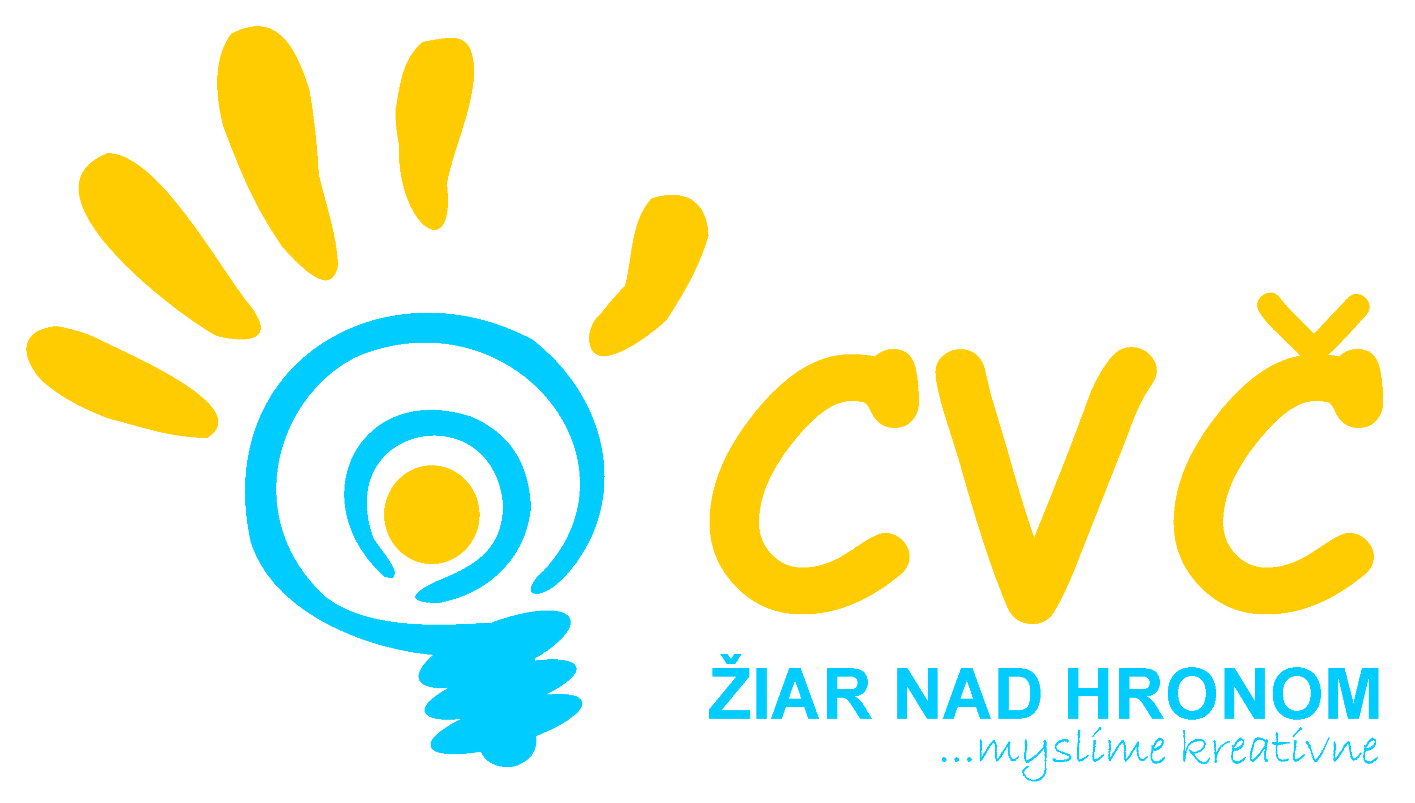Centrum voľného času Žiar nad Hronom
M.R. Štefánika 17, 965 01 Žiar nad Hronom

Vaša značka Naša značka Vybavuje / linka Žiar nad Hronom
2013/0107 PaedDr. Petronela Gáfriková / 673 33 48 25.11.2013

Centrum voľného času v Žiari nad Hronom Vás pozýva na

Olympiády slovenského jazyka a literatúry.

Okresné kolo Olympiády slovenského jazyka a literatúry sa uskutoční v priestoroch
Centra voľného času Žiar nad Hronom, M.R. Štefánika 17,

13.12.2013 o 9.00 hod..
Prezentácia zúčastnených sa uskutoční o 8.00 hod..

Cestovné hradí a za bezpečnosť žiakov zodpovedá vysielajúca organizácia.

S pozdravom

Mgr. Helena Gáfriková
riaditeľka CVČ

